Разработка открытого занятия «Повторительно-обобщающий урок по главе «Первоначальные сведения о строении вещества»
Класс: 7
УМК: Физика. Перышкин И.М., Иванов А.И. (7-9)
Тема урока: Повторительно-обобщающий урок по главе «Первоначальные сведения о строении вещества».
Цели:
Содержательные: выявление уровня знаний учеников по главе «Первоначальные сведения о строении вещества», высокая степень систематизации знаний, формулирование обобщения знаний по предмету.
Деятельностные: создание условий для самооценки учеников, развитие творческих способностей, навыков самостоятельной работы, умения работать в группе, развитие познавательного интереса.
Воспитательные: содействовать в ходу занятий формированию основных мировоззренческих идей; содействовать эстетическому воспитанию учащихся; содействовать воспитанию аккуратности и ответственности; содействовать воспитанию чувства товарищества, заботы о положении дел в группе.
Ожидаемые результаты учебного занятия:
Личностные: формирование познавательных интересов, интеллектуальные и творческих способностей учащихся; формирование ценностных отношений друг к другу; самостоятельность в приобретении практических умений.
Предметные: умение решать физические задачи на применение полученных знаний; коммуникативные умения докладывать о результатах своего исследования, участвовать в дискуссии; знания о природе дискретности вещества; умение пользоваться методами научного исследования явлений природы.
Метапредметные:
- Регулятивные: определять и формулировать цель деятельности на уроке; учиться составлять план и определять последовательность действий; учиться совместно с учителем и другими учениками давать эмоциональную оценку деятельности класса на уроке.
- Коммуникативные: учиться выполнять различные роли в группе; совместно договариваться о правилах общения и поведения; оформлять свою мысль в устной и письменной речи.
- Познавательные: преобразовывать информацию из одной формы в другую; делать предварительный отбор источников информации; ориентироваться в своей системе знаний, перерабатывать полученную информацию.
Основные понятия: молекула, диффузия, броуновское движение, агрегатные состояния вещества, цена деления, погрешность.
Образовательные технологии: информационно-коммуникационная технология, проектная технология.
Тип урока: урок обобщения и систематизации знаний.
Формы: фронтальная, индивидуальная, групповая.
Средства: учебник УМК Физика. Перышкин И.М., Иванов А.И. 7кл, раздаточный материал для каждой группы, пластилин, зубочистки, сосуд с горячей и холодной водой, пакетик чая, презентация в уроку, цветные стикеры, 6 мобильных ноутбуков с подключением к сети WiFi, интерактивная доска, цветные карточки, колонки, термометр, секундомер.
Основные этапы урока | Содержание
 | деятельность учителя | деятельность учащихся
- Организационный момент (2 минуты) | Приветствует обучающихся, предлагает каждому ученику на выбор карточку из 6 разных цветов.  Красный цвет – группа ИЗО и Технологии;  Синий цвет – группа Физики;  Зеленый цвет – группа Биологии;  Желтый цвет – группа Истории;  Фиолетовый цвет – группа Русского языка и Литературы;  Голубой цвет – группа Математики.  Проверяет готовность рабочих мест. Создает психологический настрой, положительную эмоциональную направленность.  Устанавливает контакт с обучающимися. | Выбирают понравившеюся карточку и садятся за соответствующий цвету стол.  Проявляют готовность в сотрудничеству.
- Постановка учебной задачи.  (2-3 минуты) | Включает видеоролик:  https://disk.yandex.ru/i/T-JM0dnT2LwsHQ  В конце видео задает вопрос:  Как называется эта частица?  Как Вы думаете, о чем пойдет речь сегодня на уроке?  Совершенно верно, сегодня вспомним все ранее изученное Вами в по главе Первоначальные сведения о строении вещества и систематизируем Ваши знания. | Смотрят видеофрагмент.  Отвечают:  Молекула.  Ученики выдвигают предположения: о молекулах, строении вещества и т.д.
- Актуализация знаний. (3 минуты) | На интерактивную доску выводятся «облака», в каждое из них нужно вписать слово, которое ассоциируется у учащихся с изученной главой. | Ученики предлагают свои варианты, например: молекулы, атомы, диффузия, агрегатные состояния вещества и др.
- Основная часть. Обобщение и систематизация знаний. (12 минут) | Даёт задание каждой группе. Каждая группа представляет результаты работы в общей презентации: https://disk.yandex.ru/i/G8O1QtN5IfjgTw  группа ИЗО и Технологии: перед вами лежит пластилин и зубочистки, ваша задача из них составить кристаллическую решетку простого вещества.  группа Истории: перед Вами лежит текст о том, как развивалось представление человека о строении вещества, ваша задача составить по данному тексту временную ленту с основными этапами.  группа Физики: перед вами список качественных задач, ваша задача дать на них ответ, опираясь на изученный материал и разделить их на 3 группы, название групп нужно придумать самостоятельно.  группа Математики: перед Вами лежат карточки с изображенными измерительными приборами, вам нужно записать показания данных приборов с учетом погрешности.  группа Русского языка и Литературы:  ваша задача составить анкетирование «Какое ты агрегатное состояние вещества?», используя Яндекс Форму. И провести это анкетирование у всех членов вашей группы.  группа Биологии: 1. экспериментально проверить как от температуры жидкости зависит скорость протекания диффузии, используя стаканы с холодной и горячей водой, пакетик чая, секундомер и термометр.  2. Объяснить почему цветы окрашиваются, если их поместить в окрашенную воду. О каком процессе идет речь и объяснить, как он протекает. | Самостоятельно распределяют обязанности в своей подгруппе.  Выполняют свои задания, спрашивают у учителя, если что-то не понятно или возникли трудности.  Результаты своей работы каждая группа оформляет в виде слайда в общей презентации на Яндекс Диске.
- Этап подведения итогов. Контроль усвоения, обсуждение допущенных ошибок и их коррекция. (3 минуты) | Демонстрирует получившеюся общую презентацию всему классу, попутно давая комментарии и задает уточняющие вопросы. | Участвуют в обсуждении презентации, делятся впечатлениями.
- Этап рефлексии (1 минута) | Оцените пожалуйста на ваш взгляд – на сколько успешно лично вы справились с заданием:  зеленый- выложился на полную  желтый- мог бы лучше  красный- не справился. | У каждого ученика на парте лежит стикер зеленого, желтого и красного цвета.  Выбрав нужный стикер обучающиеся клеят их на доску.

Приложение 1. Карточки для распечатки каждой группе.
группа Архитекторов: перед вами лежит пластилин и спички, ваша задача из них составить кристаллическую решетку простого вещества. Самостоятельно поделитесь, кто какой вид будет делать. ИТОГО от вашей группы 4 подделки.
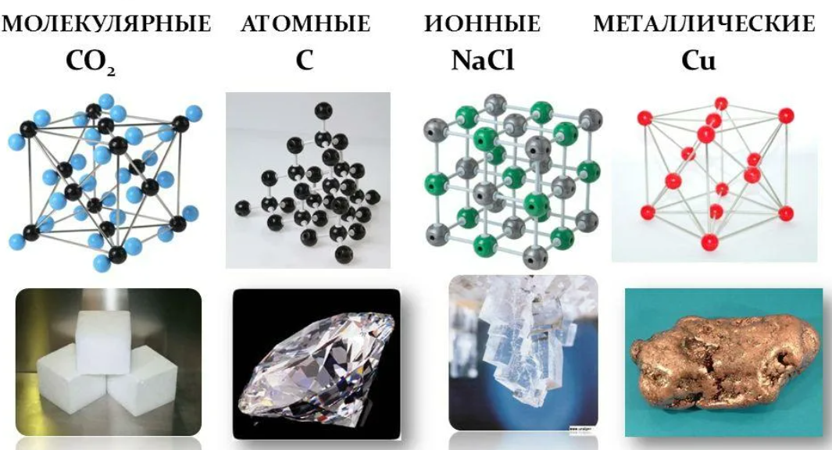
группа Физики: перед вами список качественных задач, ваша задача дать на них ответ, опираясь на изученный материал и разделить их на 3 группы, название групп нужно придумать самостоятельно.
- Тело сохраняет свой объём и форму. Укажите, в каком состоянии оно находится.
- Почему, не смотря на сложное строение, все вещества нам кажутся сплошлыми?
- Почему не рекомендуется хранить в холодильнике рядом с молочными продуктами сельдь или нарезанный лук?
- Чтобы огурцы получились малосольными, огурцы в рассоле нужно хранить в холодном помещении. Почему?
- Между двумя сложенными вместе полированными стеклянными пластинками попала воды. Почему их трудно оторвать друг от друга?
- Почему даже после сильного дождя лепестки розы остаются сухими?
группа Журналистов:
ваша задача составить анкетирование «Какое ты агрегатное состояние вещества?» (минимум 3 вопроса). У вас идет сначала вопрос, затем варианты ответа к нему, например: как вы обычно передвигаетесь? А. очень быстро; Б. Средне; В. Медленно. Если человек выбрал ответ- быстро, значит он ближе к газообразному состоянию. И провести это анкетирование у всех членов вашей группы.
группа Историки: перед Вами лежит текст о том, как развивалось представление человека о строении вещества, ваша задача составить по данному тексту временную ленту с основными этапами.
Текст: Вопрос о том, какое строение имеют вещества, занимал людей ещё в древности. Так, в V в. до н. э. древнегреческий мыслитель Демокрит высказал мысль о том, что вещество состоит из мельчайших частиц, невидимых глазом. Он считал, что существует предел деления вещества. Эту последнюю неделимую частицу, сохраняющую свойства вещества, назвал атомом. Демокрит также полагал, что атомы непрерывно движутся и вещества имеют различие числом атомов, их формой, размерами, порядком расположения.
Другой древнегреческий мыслитель - Эпикур - развил идеи Демокрита. Он ввёл представление о том, что атомы движутся беспорядочно и время от времени сталкиваются друг с другом.
К идее о мельчайших частицах, вернулись в Эпоху Возрождения. В XVII - XVIII вв. были изучены свойства газов, а затем в XIX в. построена теория строении вещества, находящегося в газообразном состоянии. Большой вклад в развитии теории строении вещества внес русский ученый Михаил Васильевич Ломоносов (1711 - 1765), который считал, что вещество состоит из частиц, и, используя эти представления, сумел объяснить такие явления, как испарение, теплопроводность и др.
В настоящее время уже ни у кого не вызывает сомнений, что вещество состоит из мельчайших частиц (молекул и атомов), которые непрерывно движется. Теория строения вещества получила экспериментальное подтверждение. У далось даже увидеть крупные молекулы с помощью специальных микроскопов.
группа Биологи: 1. экспериментально проверить как от температуры жидкости зависит скорость протекания диффузии, используя стаканы с холодной и горячей водой, пакетик чая, секундомер и термометр.
2. Объяснить явление на рисунке. О каком процессе идет речь и объяснить, как он протекает.
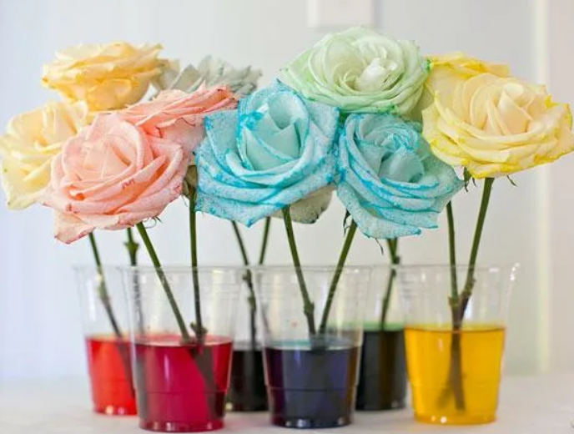

группа Математики: перед Вами лежат карточки с изображенными измерительными приборами, вам нужно записать показания данных приборов с учетом погрешности.
